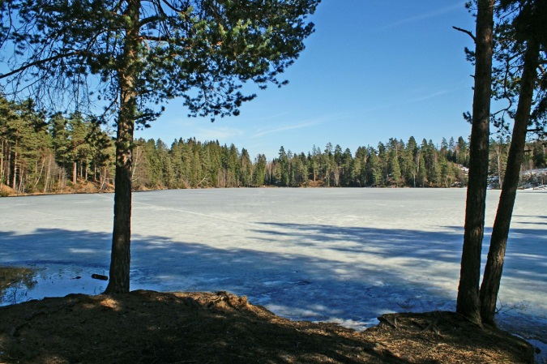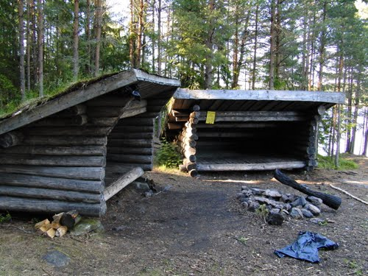**Troppstur til Oppsjø 8-10 februar 2013**

Guttetroppen drar på tur til Oppsjø Fredag 8. til Søndag 10. februar.  
Vi møter opp i kirken fredag kl 18.00. På samme plass blir vi hentet søndag kl 13.30.  
Vi trenger foreldre til å hjelpe til å kjøre og hente. Gi beskjed ved påmelding om du kan kjøre til/fra eller begge.

På denne turen skal vi lære om trygg ferdsel på is, samt at vi skal prøve oss på isfiske.  
Vi skal sove i lavvo, hvor vi har vedovn i, derfor vil det ikke bli så veldig kaldt å sove, men det er viktig å ha godt med varme klær og vinterstøvler med seg.

For pakkeliste se eget dokument

Speiderne tar med mat for fredagskvelden (typ real turmat eller liknende som bare tilsettes varmt vann) mat for resten av helgen fikser lederne. Speiderne må ta med drikke for hele helgen.

Pris for turen er 100,- pr speider

Påmelding til **Henrik Jensen** innen **Tirsdag** 5 februar på tlf: **916 73 694**. For andre spørsmål angående turen, ring også Henrik, evt Lars Erik på 994 91 804.

